Роль государства в развитии авиационной промышленности
Бологова Светлана Владимировна
Аспирант
Московский государственный университет имени М.В. Ломоносова,
экономический факультет, Москва, Россия
E–mail: sv-bologova@yandex.ru

Мировая авиационная промышленность характеризуется наличием двух доминирующих производителей: Boeing и Airbus. Они являются практически единственными производителями на рынке, особенно в отношении широкофюзеляжных самолетов. Эти же два игрока, а также более мелкие производители, такие как Bombardier и Embraer представлены на рынке малых и средних самолетов (вместимостью примерно до 150 мест).
Приоритеты развития российской авиации обозначены в Государственной программе «Развитие авиационной промышленности» на 2013–2025 годы. Одним из результатов Государственной программы к 2025 году должно стать достижение 3,2% и 10,9% долей мирового рынка в денежном выражении в гражданском и военном самолетостроении, соответственно. По состоянию на 2011 год эти доли были 0,6% и 17,1%.
В России государство оказывает большое влияние на самолетостроение. Так с начала 2000-х годов государство в лице МЧС, Министерства обороны и других правительственных и военных организаций являлось одним из главных покупателей самолетов (доля поставленных государству самолетов составляла от 28% до 45%). Российское авиастроение состоит из интегрированных структур, объединяющих предприятия авиастроения по продуктовому признаку: самолетостроение, вертолетостроение, авиационное двигателестроение, авиационное приборостроение, авиационное оборудование и авиационное вооружение (Рис. 1).
Рис. 1. Структура авиационной промышленности РФ
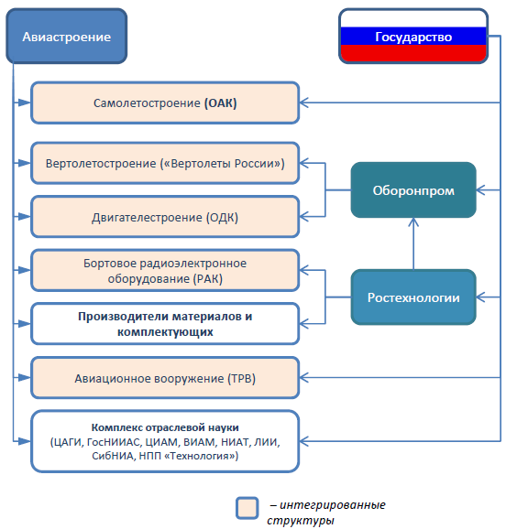
Источник: Пономарев А.К. Основные тенденции развития авиационной промышленности России в мировом контексте. Доклад в Московской школе управления «Сколково» 15 февраля 2010 года. - http://www.iacenter.ru/publications/52
Для достижения высоких результатов государству необходимо рассматривать авиационную промышленность, как часть системы авиационной отрасли (состоящей также из лизинговых компаний, авиакомпаний, аэропортов и т.д.).
Рентабельность производителей воздушных судов, как правило, выше, чем у авиакомпаний и аэропортов, однако, по сравнению с общей обрабатывающей промышленностью, она ниже среднего. Характерными особенностями авиастроения являются чрезвычайно высокие требования к капиталу, высокие входные и выходные барьеры, динамический эффект масштаба, высокий уровень научных исследований и разработок, относительно длительные периоды между первоначальными инвестициями и возвращением денежных потоков в результате продажи самолетов. Как следствие, цены на самолеты должны быть рассчитаны задолго до продажи самолета на основании прогнозов продаж. Кроме того, из-за динамического эффекта от масштаба издержки производства значительно различаются в зависимости от мощности. Таким образом, очень важно точно предугадывать уровень производства. В целом, высокие инвестиционные потребности, долгий горизонт планирования и зависимость от циклического спроса на самолеты значительно расширяет деловые риски производителей. Главным образом, большая часть строительства сосредотачивается в сети международных поставщиков. Хотя эта мера направлена на снижение бизнес-рисков для производителей самолетов, сегодня она считается одним из главных причин задержек в графике поставок новых самолетов.
Поставщики производителей самолетов, главным образом, представляют собой производителей двигательных систем (на рынке доминируют General Electric, Rolls-Royce, Pratt & Whitney), производителей оборудования, а также поставщиков товаров широкого потребления (например, металлические и композитные узлы).
Таким образом, обозначив проблемы отечественного авиастроения, сделав их приоритетными на фоне тенденций глобального рынка, следует задать вектор и для государственной политики в отношении отрасли, и для компаний авиационной промышленности.
Литература

- Государственная программа Российской Федерации «Развитие авиационной промышленности на 2013-2025 годы» утверждена Постановлением Правительства Российской Федерации от 15 апреля 2014 г. № 303
- Колпаков С.К, Алексеев В.П., и др. Аналитический доклад «Проблемы и перспективы развития отечественной авиационной промышленности». Межведомственный аналитический центр, февраль 2011. - http://www.iacenter.ru/publications/132
- Пономарев А.К. Основные тенденции развития авиационной промышленности России в мировом контексте. Доклад в Московской школе управления «Сколково» 15 февраля 2010 года. - http://www.iacenter.ru/publications/52
- Российское гражданское самолетостроение в 2014 году // Журнал «Взлет». №1-2. 2015 (121-122). С. 16-32
- Wittmer A., Bieger T., Müller R. Aviation Systems. Management of the Integrated Aviation Value Chain. Springer Texts in Business and Economics, Springer-Verlag, Berlin, Heidelberg, 2011. р. 26
- Федеральная служба государственной статистики России. - www.gks.ru

